Засідання гуртка «Секрети рукоділля»
Керівник гуртка Сухань Людмила Василівна

01.04.2020

Тема. Виготовлення штучних квітів як вид декоративно ужиткового мистецтва. Історичні відомості про виготовлення штучних квітів.
На занятті ми ознайомимось з історичними відомостями про виготовлення штучних квітів, виготовимо різновиди найпростіших штучних квітів з паперу.

Заняття буде складатися з двох блоків:
І блок – теоретичний
ІІ блок – творчо –практичний.

І блок
- Розгляньте зображення. Що, їх об’єднує?
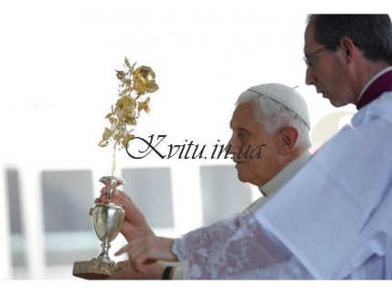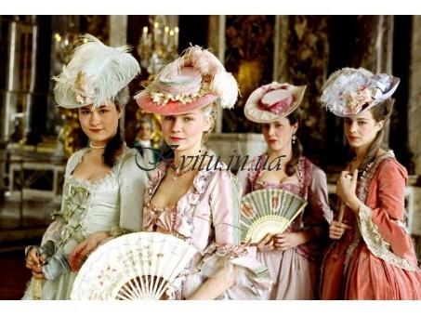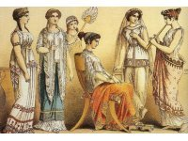
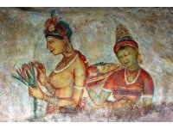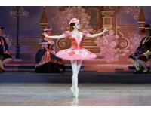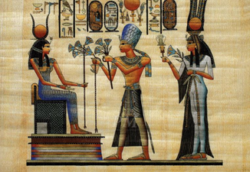
Ці зображення об’єднує наявність штучних квітів. І тема нашого заняття – історія розвитку мистецтва виготовлення штучних квітів.
Історичні відомості про виготовлення штучних квітів
З давніх часів існує тяга людини до прекрасного, прагнення прикрасити свій побут квітами. Своїм зачаруванням вони несли і несуть радість, пробуджують неймовірні почуття, піднімають настрій, скрашують горі, покращують працездатність, супроводжують нас у важливі хвилини життя, будять фантазію. Коли не вистачає слів або вони недоречні, саме квіти приходять до нас на допомогу. Квіти - це символ неминущого буття, символ справжнього, нагадує, що людина завжди був і залишається гармонійною частиною природи, невід'ємною її складовою. Робити штучні квіти люди навчилися давно.
Посилання на джерела інформації :
https://sites.google.com/site/vigotovlennastucnihkvitiv/
https://kvitu.in.ua/ua/blog/istoriya_vozniknoveniya_iskusstvennuh_cvetov1
https://sites.google.com/site/vigotovlennastucnihkvitiv/z-istoriie-vigotovlenna-stucnih-kvitiv
АНТИЧНИЙ СВІт
Як виявилося (про це свідчать достовірні джерела) вперше штучні квіти з'явилися ще у древніх єгиптян в 3000 році до нашої ери, вони прикрашали такими квітами свій одяг. Як матеріали для виготовлення переважно використовували стружку з деревини, а також волокна великих трав'янистих рослин. Для більш заможних жителів Стародавнього Єгипту квіти виготовляли з дорогоцінних металів: золота, платини і інкрустували коштовним камінням. Згодом, коли люди навчилися виробляти папір, мистецтво виробництва квітів перейняли жителі Китаю. У країнах з давньою культурою (Єгипет, Індія, Китай) майстри і спадкоємці секретів такого виробництва і до цього дня виробляють вироби за стародавніми традиціями.
В Європі першопрохідцями у виготовленні квітів стали Стародавні Греки, не дарма один з античних філософів зазначив, що стародавні греки народ варварів, але у них є чудова риса привозити додому все найпрекрасніше. Давньогрецькі модниці прикрашали квітами свої капелюшки, а пізніше римлянки просочували квіти, які прикрашали їх одяг парфумами. Штучні квіти були не тільки відмінним елементом декорування одягу, а й мали прекрасний запах, тому дівчата ставали ще більш привабливими в очах кавалерів.
СЕРЕДНЬОВІЧНА ЄВРОПА
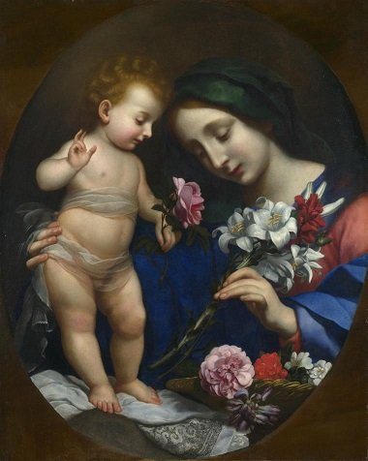
У середньовічній Європі рукодільні квіти переважно виготовляли в монастирях, ними прикрашали стіни храмів і церков, також такі квіти стали незмінними супутниками всіх релігійних свят. Більш того, шовкові і металеві квіти дозволялося використовувати тільки для прикраси вівтарів, інакше слідувало суворе покарання від церкви. На сьогоднішній день найдорожчою квіткою серійного виробництва в історії залишається золота, інкрустована діамантами троянда, що Папа презентує особі при владі за найбільші добродійні вчинки в минулому році правління. Ця традиція триває по сьогоднішній день з 11 століття від Різдва Христового.
Пік розквіту моди на штучні квіти припав на епоху ренесансу, коли центром виготовлення квітів для декору стала Італія і це не дивно, адже саме Італія подарувала світу безліч великих учених, філософів і діячів мистецтва. Мода поступово перекочувала до Франції і на сьогоднішній день саме за цією країною залишається першість у виробництві прикрас з штучних квітів. У 1655 році монахи почали використовувати в якості речовини для загустіння желатин з хрящів риби, їм просочували тканини. Король Генріх 4 ввів спеціальну посаду при дворі, так званого плюмазьера, в обов'язки якого входило виготовлення квітів з пір'я птахів. У середовищах королів переважно використовували такі матеріали як плісирований шовк, а з Китаю привозили квіти з дуже тоненьких стрічок. На той момент всі квітки вироблялися тільки вручну.
У 17-му столітті модними стають бутоньєрки - це невеликі букетики, якими прикрашали одяг. В основному бутоньєрки були аксесуаром чоловічих костюмів і мали певний символізм. Наприклад, за часів французької революції, якщо дворянин, який піднімався на ешафот, мав такий аксесуар як бутоньєрку з червоних гвоздик, вона символізувала його безстрашність.
Промислова революція в Європі не змусила себе довго чекати і в кінці 18 століття, починається масове виробництво штучних квітів в промислових масштабах. Квітами починають декорувати не тільки елементи одягу, але і прикрашати свої оселі. За даними енциклопедичних джерел в 1903 році масово почали виробляти паперові квіти та квіти з тканини. З одного боку проста і низькооплачувана праця, якою в основному займалися діти та жінки виявлялася дуже шкідливою для їх здоров'я. Причина була в фарбах, які використовувалися, всі вони були виготовлені на основі миш'яку, свинцю і навіть ртуті. Так, в наші дні використання таких матеріалів здається повним безглуздям, але в ті часи матеріали ще не були достатньо вивчені, а у фарбах вони застосовувалися за здатність надавати матеріалами яскравий окрас. Наприклад, з миш'яку виготовляли дуже насичену зелену фарбу, яку використовували також у виробництві шпалер і штукатурки. За 50 років, поки були вивчені шкідливі властивості миш'яку його жертвами стали тисячі людей по всьому світу.
Вже до середини 19 століття у виробництві декоративних квітів почали застосовувати безпечні барвники. У кожній майстерні з виготовлення капелюхів або пошиття одягу обов'язково була майстриня, в обов'язки якої входило виготовлення штучних квітів для декору одягу. Квіти з шовків, парчі, оксамиту стали невід'ємним атрибутом одягу вищих верств суспільства.
ШТУЧНІ КВІТИ В СУЧАСНОМУ СВІТІ
На території СНД квіти такого роду почали виробляти досить пізно. Це пов'язано з дорожнечею сировини, а саме шовку. Шовкові тканини, привезені з Китаю, коштували дуже дорого, і витрачати їх на виробництво квітів з шовку ніхто не планував. Та й крій одягу не передбачав прикрашення квітами, так як до 18 століття переважно одяг прикрашали вишивкою.
Ситуація змінилася в середині 18 століття, коли в Москві та Петербурзі почали розводити шовковичних шовкопрядів. Собівартість шовкових тканин істотно знизилася, завдяки чому, шовк почали використовувати для виробництва елементів декору. Ну і само собою позначилося віяння Франції. Світське життя істотно змінилося, при дворі почали давати бали, світські кокетки в основному замовляли предмети туалету у французьких кравців і квіти з тканин увійшли в постійний побут. У той же час французькі майстрині почали масово відкривати крамниці з виробництва квітів в Москві і Петербурзі. А вже за часів Пушкіна, Чадаєва і Жуковського жіночі капелюшки, прикрашені квітками, можна було придбати навіть в провінційних містечках.

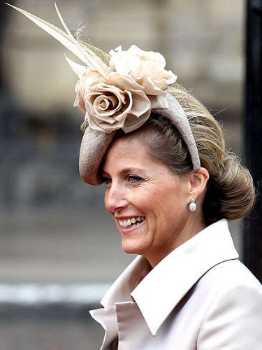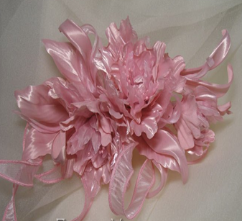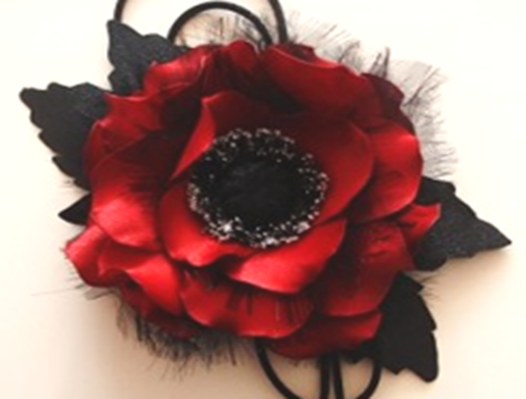
Після утворення Радянського Союзу майстерність виробництва штучних квітів стала вважатися пережитком буржуазного минулого і почала вмирати. І могла бути повністю втрачено, якби не приєднання Прибалтики, після другої світової війни, де мешканці любили прикрашати свої будинки такого виду рослинами. А пізніше цю традицію перейняли дружини радянських офіцерів і поширили її по всім військовим містечкам СРСР. Винятком можна вважати 30-ті роки, після того як вийшов всім відомий балет «Червоний мак» композитора Глієра буквально на кілька років увійшли в моду маки з шовку і оксамиту, якими прикрашали капелюшки і пальто. Кумедний той факт, що саме цей балет дав назву відомому однойменному одеколону.
Після розпаду СРСР і початку масових поставок дешевої продукції з Китаю, пластмасові квіти на території пострадянського простору почали масово використовувати як поминальні. Виглядали вони досить сумно і нагадували просто розцяцьковані шматки пластмаси. Проте вони мали низьку вартість і досить довго зберігали свій первісний вигляд.
На сьогоднішній день сучасні технології виробництва, нові віяння моди і популярність різних хендмейд виробів вдихнули нове життя в квіти з пластика. Якість лиття і високотехнологічні прес-форми дозволяють відливати штучні рослини, які за своїм виглядом нітрохи не поступаються живим квітам. Матеріали, які використовуються при виробництві, а саме шовк, бавовна, латекс, оксамит, парча та інші дозволяють декорувати такими квітами не тільки одяг, але і елементи побуту, не соромлячись, що вас засміють за такий вибір декору. Та що там казати, такі будинки моди як «Шанель», «Валентино», «Дольче і Габбана», «Крістіана Лакруа» та інші використовують квіткові композиції в якості прикрас для своїх колекцій.
Нажаль, живі квіти не довговічні. На наше щастя - людина майстерний творець, який навчився створювати штучні квіти, які дуже схожі, а іноді і перевершують оригінал. Ці прекрасні вироби з досконалістю форм і величезним достатком кольорів здатні дивувати і захоплювати. Все що необхідно для створення шедевра з квітів - це володіння фантазією і бажання створити щось неповторне для свого образу, або інтер'єру.

ІІ. Творчо-практичний блок. «Квіти за 5 хвилин»
Виготовлення штучних квітів з паперу.
Незабаром Великдень. Виготовивши ці не складні штучні квіти ви зможете прикрасити ваш святковий стіл. Мінімум затрат та максимум задоволення від роботи.

Варіант №1.
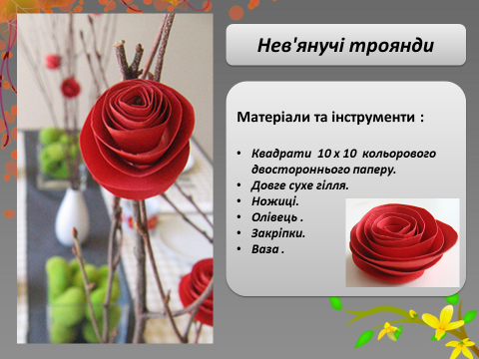
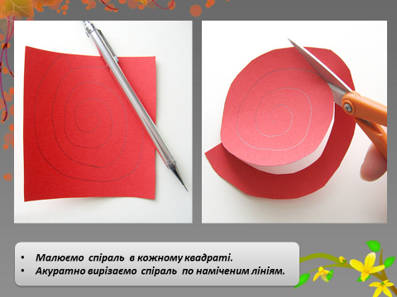
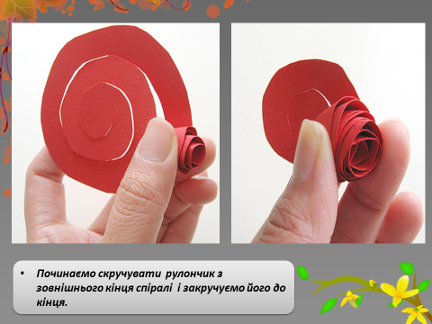
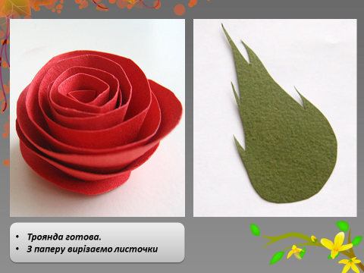
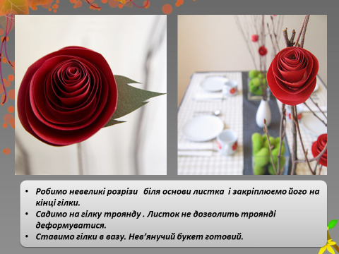
Варіант №2.
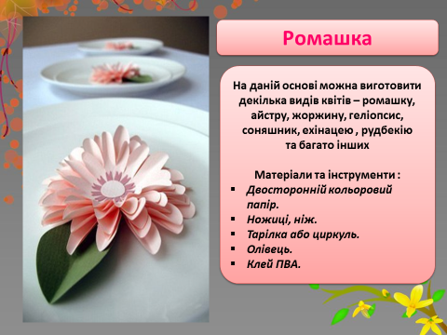
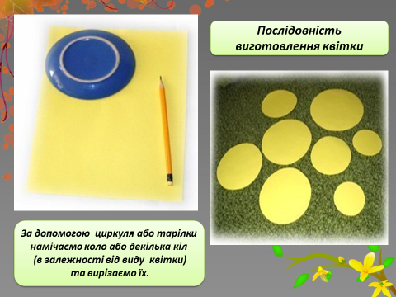
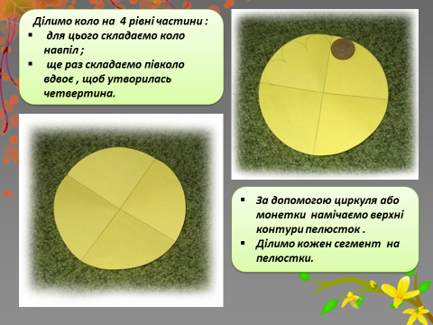
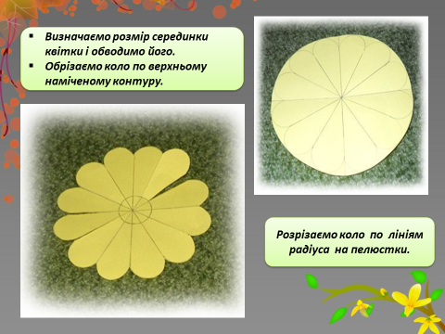
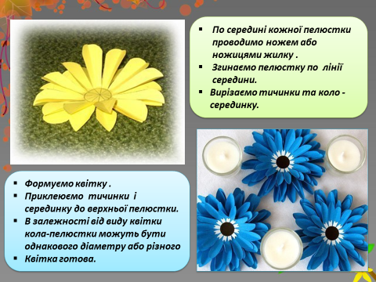 Дякую за співпрацю!

